02-082 ДАЗ-150 "Украинец" 4х2 бортовой грузовик гп 4 тн, глубокая модернизация ЗиС-150, мест 3, вес без нагрузки 4.45 тн, полный вес 8.66 тн, ЗиС-120 90 лс, 65 км/час, опытный 8 экз., ДАЗ г. Днепропетровск 1947-51 г.
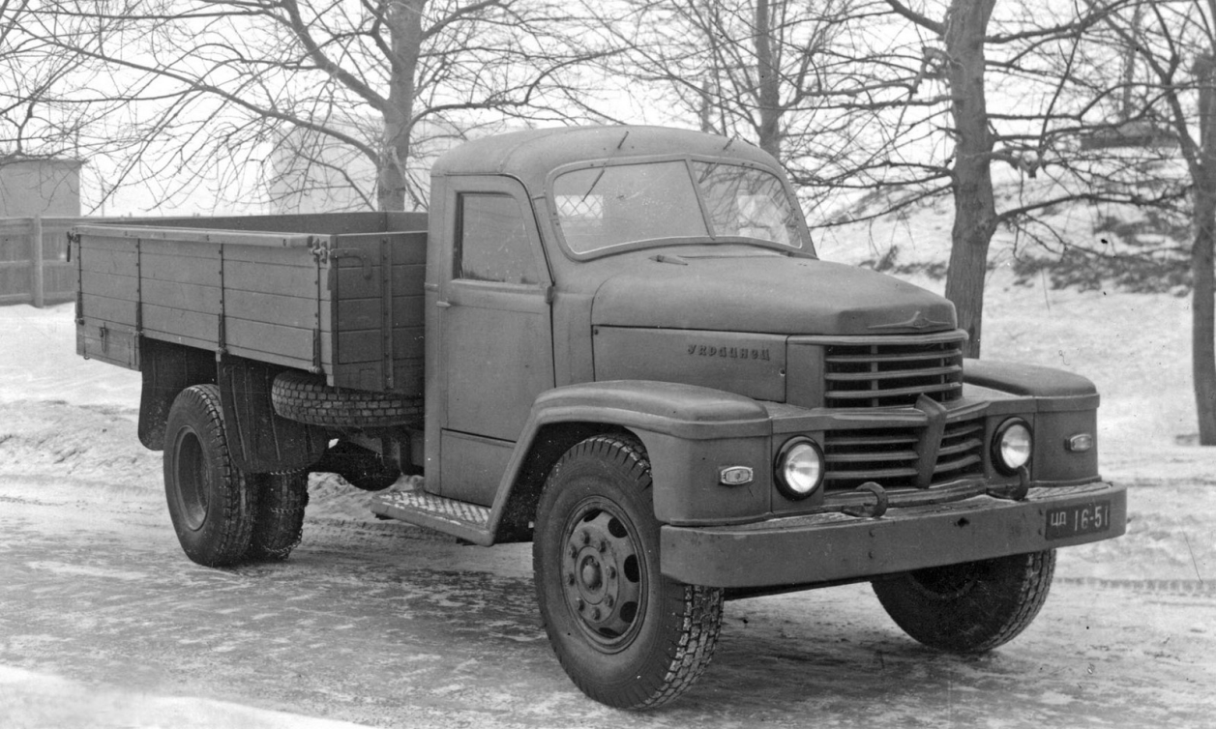

Из статьи замечательного историка Российского автомобилестроения Михаила Соколова История Днепропетровского автозавода и его первенца ДАЗ-150 «Украинец». ГП 09-2008

Вскоре после освобождения Днепропетровска, 21 июля 1944 г., Государственный комитет обороны (ГКО) принял постановление о строительстве здесь крупного автомобильного завода. Были определены сроки строительства и пуска предприятия: окончание строительства сборочного и вспомогательного цехов – первый квартал 1946 г.; моторного, кузнечного и литейного цехов – первый квартал 1947 г.; остальных цехов, необходимых для комплексного производства грузовых автомобилей, – декабрь 1947 г. Автомобильный завод в городе на Днепре был основан на территории авиамоторного завода, строительство которого было едва начато перед самой войной – на голом месте высились лишь 24 ж/б колонны.

Главной продукцией создававшегося автозавода должны были стать грузовые автомобили. Конструкторский коллектив ДАЗа во главе с В. А. Грачёвым творчески пересмотрел конструкцию окончательно выбранного объекта производства – московского ЗиС-150 – и произвел его глубокую модернизацию, итогом которой стал собственный вариант машины – 4-тонный бортовой автомобиль ДАЗ-150. Необходимо подчеркнуть, что инициатором создания ДАЗ-150 был в первую очередь Виталий Андреевич Грачёв (как отзывались о нем – максималист в хорошем смысле слова) и его коллеги, еще в 1944 г. весьма критически оценившие ЗиС-150 и имевшие за плечами гораздо более удачный ГАЗ-51. Они решили по собственной инициативе переделать переднюю часть автомобиля, как наиболее недоработанную. Одобрение или согласие министерства (а тем более указания) получено не было. Грачёв, как это уже бывало не раз, на свой риск переделывал машину, ездил в Горький, где благодаря помощи А. А. Липгарта, были изготовлены рабочие чертежи, детали капота и оперения для нового автомобиля, названного «Украинцем». И только потом, когда уже был готов опытный образец модели, в министерстве нехотя согласились ее рассмотреть. Причем отношение к машине изначально было отрицательным: «Мало ли что там на местах будут делать?! Приказа «сверху» не было, средств на модернизацию никто не выделял». Зачинщиков даже пожурили в печати: «…ДАЗ самовольно произвел модернизацию, которая не была утверждена на уровне министерства. Подобная самодеятельность не должна иметь место». И все же Грачёву каким-то образом удалось убедить все ступени руководства и отстоять свою машину.

Первенец
7 ноября 1947 г. по празднично украшенным улицам Днепропетровска прошел первый автомобиль ДАЗ-150 «Украинец», собранный из узлов и деталей ЗиСа и других заводов. Это был пробный опытный образец модели, изготовленный, а вернее переработанный экспериментальным цехом. Его переделали из опытного экземпляра ЗиС-150 № 2, доставленного из Москвы. Этот прототип столичного «150-го» имел ненадежные трансмиссию и ходовую часть, а также устаревший дизайн, копировавший американский International KR11. Конструкторы-кузовщики ДАЗа Б. Т. Комаревский и С. С. Киселев с помощью своих коллег, остававшихся в Горьком, полностью изменили оперение машины, сделав его более современным, жестким и технологичным. На ДАЗ-150 был применен капот аллигаторного типа (в отличие от бокового доступа к мотору на ЗиС-150) и оригинальная облицовка радиатора, в нижней части плавно переходившая в Г-образные крылья. Крылья имели более мелкий профиль (подарочное пространство) и больший зазор от шины до крыла, что диктовалось условиями эксплуатации на черноземных проселочных дорогах Украины в дождливое время. Боковины капота были сделаны легкосъемными для облегчения доступа к двигателю. В этих технологических чертах его кабина была тождественна ГАЗ-51 и будущим «Урал-375», ЗиЛ-131, ГАЗ-3307.
Перспективной чертой внешности были полностью утопленные в переднюю плоскость крыльев фары и подфарники (последние больше знакомы нам, как подфарники легковой «Победы» ГАЗ-М20). Деталь, которая и на легковых автомобилях только-только начинала появляться, не говоря уж о более консервативных грузовиках. Вот что писал в 1949 г. по этому поводу известный конструктор и дизайнер Ю. А. Долматовский: «Советские конструкторы ведут большую работу по улучшению внешности грузовых автомобилей. Оформление грузовика должно подчеркивать его мощь при сравнительной конструктивной простоте и надежности. Эта тенденция получила наиболее яркое воплощение в опытных образцах автомобилей УльЗиСНАМИ-253 и ДАЗ-150». Словом, для тех лет внешность ДАЗа воспринималась новаторской, и при этом, как ни странно, более дешевой в производстве. Произведенные расчеты показывали, что при массовом выпуске затраты на изготовление оперения (состоявшего из элементов, не требовавших глубокой вытяжки) по сравнению с оперением стандартного ЗиС-150 заметно сократятся. Мало того, пересмотру подверглась и вся компоновка машины. Кабина ДАЗа была сдвинута на 200 мм вперед и поднята на 50–60 мм вверх, что значительно улучшило обзорность с места водителя. Эта же процедура позволила удлинить платформу на 405 мм (из них на 180 мм за счет заднего свеса) при сохранении базы в 4000 мм, что было важно при перевозках сельхозпродукции, преобладавших на Украине.
Вместе с тем на заводе считали целесообразным укоротить базу машины до 3800 мм с сохранением старых габаритов платформы. Это было вызвано серьезными опасениями за надежность работы очень длинного карданного вала ЗиС-150 (2026 мм между шарнирами). Вскоре, к сожалению, это в полной мере подтвердилось на практике у столичных машин и заставило в 1954 г. применить промежуточную опору вала. К тому же укороченная база улучшала маневренность машины, повышала запас прочности рамы, уменьшала вес и стоимость автомобиля и позволила бы быстрее и проще развернуть производство седельных тягачей и самосвалов. К этим же выводам пришли и в НАМИ: При базе 3800 мм длина карданного вала (даже без промопоры) уменьшилась бы до 1826 мм, а критические обороты повышались бы до недостижимых 3300 мин–1 на ЗиС-150. Однако тем самым нарушалась унификация с московским грузовиком, а последнего очень не хотели в министерстве, поэтому, какое решение возобладало бы в итоге – остается только гадать. Но даже на первом образце ДАЗ-150 с базой 4000 мм диаметр трубы кардана был увеличен, что позволило сделать 3300 мин–1 реальными и безопасными (правда, лишь до первого искривления в процессе эксплуатации). Кроме описанных узлов на ДАЗ-150 был применен штампованный передний бампер с брызговиком сверху (в отличие от примитивной однотавровой балки ЗиС-150) и гидравлические амортизаторы передней подвески (снятые с International KR11), введенные в конструкцию московской модели только в середине 1957 г. при переходе на модернизированный ЗиЛ-164. Изменения коснулись и других агрегатов шасси. Балка заднего моста ДАЗ-150 изготовлялась штампованно-сварной из трубы по типу «Кларк» (Clark) в отличие от литой из ковкого чугуна на ЗиС-150, что значительно снижало ее вес и трудоемкость изготовления. Впоследствии задние мосты с подобной балкой были внедрены только в середине 1960-х годов на ГАЗ-53А и ЗиЛ-130 (причем на вывезенном из Днепропетровска оборудовании). Первый образец ДАЗ-150 имел следующие параметры (в скобках – отличавшиеся данные ЗиС-150): грузоподъемность – 4000 кг + 3 человека; сухая масса – 4150 кг (4090 кг); габаритные размеры – 6890х2500х2260 мм (6720х2470х2180 мм); клиренс под задним мостом – 265 мм; колея передних колес – 1735 мм (1700 мм), задних – 1740 мм; наименьший радиус поворота – 7,5 м; размеры бортовой платформы 3945х2245х590 мм (3540х2250х584 мм); силовой агрегат – ЗиС-120 90 л. с. при 2600 мин–1; максимальная скорость – 71 км / ч (65 км / ч); передаточное отношение главной передачи – 7,63:1; шины – 9,00-20; расход топлива на шоссе – 38 л / 100 км; запас хода по шоссе со 150-литровым топливным баком – 395 км. В январе–феврале 1948 г. новый грузовик был представлен в министерстве и прошел краткие испытания в НАМИ. Они имели целью определить, что дали усовершенствования, внесенные ДАЗом, по сравнению с московским ЗиС-150. Ввиду этого тягово-скоростные испытания не проводились. Компоновочная схема ДАЗ-150 была оценена в целом положительно. Длина машины увеличилась на 170, а высота – на 80 мм; стала немного больше нагрузка на задний мост, что несколько разгрузило передок. Руль получился удобнее, так как угол наклона колонки был уменьшен с 45 до 35°. Правда, кабина получилась чуть теснее (поскольку был поднят уровень пола) и общая масса машины увеличилась на 60 кг. Как показали испытания, введение гидравлических амортизаторов большого эффекта не дало, но предположительно повышало долговечность передних рессор. Как ни странно, наибольшие претензии предъявлялись к внешнему оформлению передней части. Дело в том, что более современное и технологически простое оперение ДАЗ-150, как оказалось, изрядно затрудняло доступ к двигателю. При обслуживании или ремонте приходилось снимать капотные боковины и даже крылья или добираться до агрегатов двигателя снизу. К минусам было отнесено и отсутствие жалюзи перед радиатором, хотя их не имел и московский ЗиС-150. Кроме того, отмечалась трудность утепления капота в зимнее время. В НАМИ рекомендовали для простоты изготовления уменьшить количество горизонтальных брусьев облицовки (на первом образце их было 6 – по 3 в двух нишах). Хотя по большому счету это было делом вкуса, на заводе отчасти это учли, и у последних образцов ДАЗ-150 количество горизонтальных брусьев уменьшилось до 5. Вызвала критику в НАМИ и педаль сцепления. Из-за смещения кабины вперед возникла весьма хитрая конструкция, состоявшая из двух половин и вынужденно огибавшая рулевую колонку (по-другому сделать ее просто не получалось). Однако нареканий по ее работе не было, поломок – тоже, а то, что она виделась сложноватой в производстве – это в конце концов были уже заводские проблемы.

В преддверии
К концу 1948 г., т. е. ровно 60 лет назад, чаша весов все же склонилась в пользу ДАЗ-150. Машине был дан зеленый свет на самом верху. На заводе одновременно с его строительством велась подготовка производства 4-тонки (индекс шасси – ДАЗ-120). Впервые в СССР монтировалась технологическая линия «Кларк» по изготовлению штампованных балок задних мостов, создавалось второе после ГАЗа (тогда единственного на всю страну) специализированное производство колесных дисков. Первое время силовые агрегаты предполагалось получать из Москвы, а впоследствии производить на ДАЗе вместе с КП (была составлена технология). Кроме всего этого продолжались разработки и по другим направлениям.
Наряду с доработкой базовой модели создавались и ее модификации. По распоряжению министерства к лету 1949 г. был построен седельный тягач ДАЗ-150Б для работы с 7-тонным полуприцепом «5100» (1-ПП-7), созданным на заводе на основе поступавшего по ленд-лизу 6,4-тонного полуприцепа Edwards D11V. По сравнению с бортовым автомобилем база ДАЗ-150Á была укорочена до 3800 мм; соответственно изменились и размеры (6670x2400x2260 мм). На машине установили седельно-сцепное устройство, конструкция которого тоже была не оригинальной, а являлась метризованной копией чуть измененных размеров, заимствованной с американского ленд-лизовского образца. Передаточное отношение главной передачи на ДАЗ-150Á было увеличено до 9,28:1; введен кран управления пневмотормозами типа ЯАЗ-200 (для задействования тормозов полуприцепа), а запасное колесо перенесено за кабину. Общий вес автопоезда составил 13,3 т. Наряду с грузовым полуприцепом был создан и армейский вариант «5100» для размещения на нем мобильного радиолокационного комплекса «Гром». В 1949-м началась опытная эксплуатация ДАЗ-150 разных модификаций.
В октябре отдел главного конструктора завершил конструирование грузового автомобиля ДАЗ-150 «Украинец». За 1949 г. изготовлено четыре опытных образца автомобиля ДАЗ-150 различных модификаций. Проведены заводские испытания. Начаты испытания опытных автомобилей в НАМИ.
В некоторых публикациях говорится о том, что был построен и длиннобазный вариант машины – ДАЗ-150В. Так ли это? Увы, ясности в этом вопросе нет до сих пор. Один из старейших отечественных автомобильных историков Е. И. Прочко, первым упомянувший эту модификацию в своем материале 1977 г., позже писал, что вообще-то такую разновидность не помнит, и, возможно, тогда ошибся. По сохранившимся отчетам длиннобазная модификация ДАЗ-150 не просматривается, документальные подтверждения ее постройки отсутствуют. Да и необходимости в ней в то время не было – на сельском бездорожье длиннобазые автомобили не нужны. А вот короткобазные версии, напротив, готовили не только для автопоездов, но и для самосвалов на шасси ДАЗ-150.
После государственных испытаний грузовик ДАЗ-150 «Украинец» и автомобиль-амфибия ДАЗ-485 были рекомендованы к серийному производству. До пуска первой очереди ДАЗа оставались считанные дни, но весной 1951 г. военным удалось отобрать у автомобилистов практически построенный гигант и, окружив его высоким забором и рядами колючей проволоки, превратить в завод-невидимку.
Хроника ДАЗа: 10 мая 1951 г. подписан приказ Министра вооружения СССР Д. Ф. Устинова о присвоении Днепропетровскому машиностроительному заводу номера 586 (с 1952 г. – Государственный союзный завод № 586, или П/я 186). 1 июня подписан приказ МВ СССР об организации на заводе серийного производства ракет Р-1 (8А11). 14 июля принято постановление Совмина СССР о прекращении на заводе № 586 выпуска автомобильных кранов К-32 с августа 1951 г. и самосвалов ЗиС-585 с сентября 1951 г.
В последующие годы закрытый «почтовый ящик» был переименован в Южный машиностроительный завод и вошел в систему Минобщемаша. Впрочем, история производства здесь колесных машин не закончилась. В декабре 1953 г. «для прикрытия» основной продукции на ЮМЗ начали собирать тракторы МТЗ-2. Но к автомобилям в Днепропетровске больше не возвращались.

